**Министерство науки и высшего образования Российской Федерации**

федеральное государственное автономное образовательное учреждение высшего образования

**«НАЦИОНАЛЬНЫЙ ИССЛЕДОВАТЕЛЬСКИЙ УНИВЕРСИТЕТ ИТМО»**

**Отчет**

по лабораторной работе «Расчет индивидуального меню**»**

по дисциплине «**Культура безопасности жизнедеятельности**»

Автор:

Крикунов Олег Евгеньевич

Факультет:

ПИиКТ

Группа:

Р3267

Преподаватель: Орлова О. Ю.



Санкт-Петербург, 2023

**Цель работы:** подобрать оптимальное меню, обеспечивающее суточную потребность организма в калориях, с учетом его индивидуальных особенностей.

**Задачи работы:**

* рассчитать индекс массы вашего тела;
* рассчитать суточную потребность в калориях;
* подобрать оптимальное меню на 3 дня.

**Задание 1. Расчет индекса массы тела**

1. Рассчитать индекс массы вашего тела по формуле:  
   **ИМТ = масса тела (кг) : рост (м)2**

|  |
| --- |
| 18.6 |

1. В соответствии с полученными расчетами определить по Таблице 1 соответствие между массой и ростом.

Таблица 1

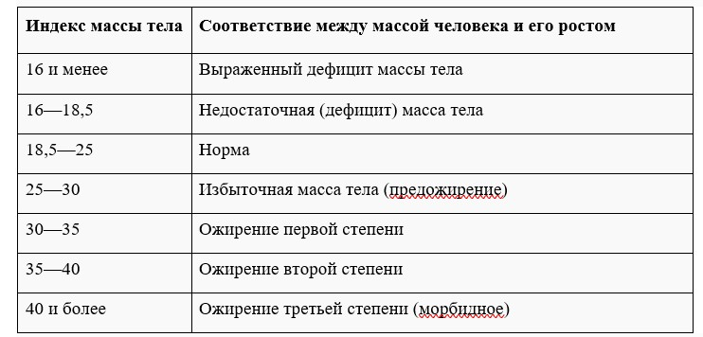

|  |
| --- |
| Норма |

1. Тот же самый расчет индекса массы тела сделайте с помощью трех любых приложений для смартфона/сайтов и запишите полученные результаты.

|  |  |
| --- | --- |
| **Название приложения/сайта** | **Результат** |
| clinic-cvetkov.ru | 18.6 |
| doctor-anna.ru | 18.72 |
| gkb81.ru | 18.6 |

**Задание 2. Расчет суточной потребности в калориях**

1. Рассчитайте суточную потребность в калориях для себя или для не менее 2-х близких людей: членов семьи, друзей. В расчёте используйте нижеприведенные формулы с учетом пола и возраста человека:

* для женщин
  + 18–30 лет: (0,062 × М (кг) + 2,036) × 240 × КФА;
  + 31–60 лет: (0,034 × М (кг) + 3,538) × 240 × КФА;
  + старше 60 лет: (0,038 × М (кг) + 2,755) × 240 × КФА;
* для мужчин
  + 18–30 лет: (0,063 × М (кг) + 2,896) × 240 × КФА;
  + 31–60 лет: (0,048 × М (кг) + 3,653) × 240 × КФА;
  + старше 60 лет: (0,049 × М (кг) + 2,459) × 240 × КФА.

КФА (коэффициент физической активности) учитывается по следующей шкале:

* 1 – низкая физическая активность;
* 1,3 – средняя физическая активность;
* 1,5 – высокая физическая активность.

|  |  |
| --- | --- |
| Ваша суточная потребность | 1 403,76 ккал/сутки |
| Суточная потребность близкого №1 | 1 723,68 ккал/сутки |
| Суточная потребность близкого №2 | 1 679,04 ккал/сутки |

1. Тот же самый расчёт суточной потребности в калориях сделайте с помощью трех любых приложений для смартфона/сайтов и запишите полученные результаты. В данном задании используйте расчёт только для себя.

|  |  |
| --- | --- |
| **Название приложения/сайта** | **Результат** |
| planetcalc.ru | 2021 ккал/сутки |
| calc.ru | 2001 ккал/сутки |
| sportlife.ru | 2002 ккал/сутки |

**Задание 3. Подбор меню, обеспечивающего суточную потребность организма в калориях, с учетом ваших индивидуальных особенностей**

1. Подобрать меню на 3 дня, обеспечивающее суточную потребность организма в калориях, с учетом его индивидуальных особенностей. Для этого можно использовать различные справочники по калорийности и химическому составу продуктов, приложения для смартфонов и сайты. Результаты подбора меню необходимо оформить в виде нижеприведенной таблицы.

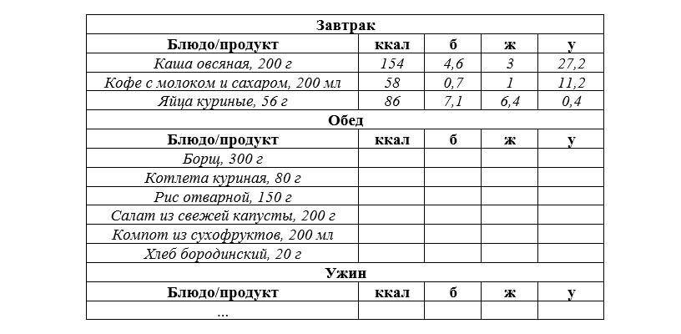

***Таблица для заполнения подобранного меню на 3 дня:***

***День №1***

|  |  |  |  |  |
| --- | --- | --- | --- | --- |
| **Завтрак** | | | | |
| **Блюдо/продукт** | **ккал** | **б** | **ж** | **у** |
| *Овсяная каша на молоке* | *150* | *3* | *4,5* | *21* |
| *Отварное яйцо* | *120* | *11,03* | *9,3* | *0,99* |
| *Творог* | *200* | *36* | *4* | *6,6* |
| **Обед** | | | | |
| **Блюдо/продукт** | **ккал** | **б** | **ж** | **у** |
| *Куриная грудка* | *150* | *26,13* | *5,93* | *3,72* |
| *Гречка* | *150* | *4,83* | *6,25* | *25,85* |
| *Банан* | *60* | *1,29* | *0,39* | *26,95* |
| **Ужин** | | | | |
| **Блюдо/продукт** | **ккал** | **б** | **ж** | **у** |
| *Жаренная треска* | 200 | 46,19 | 2,36 | 0,56 |
| *Рис отварной* | 150 | 4,59 | 1,22 | 25,89 |
| *Салат из помидор и огурцов* | 100 | 0,53 | 7,13 | 4,13 |
| **Общее количество за день** | **1 280** | **133,6** | **41,08** | **115,69** |

***День №2***

|  |  |  |  |  |
| --- | --- | --- | --- | --- |
| **Завтрак** | | | | |
| **Блюдо/продукт** | **ккал** | **б** | **ж** | **у** |
| *Каша на воде* | *150* | *4* | *1* | *31* |
| *Омлет из двух яиц* | *160* | *12* | *11* | *2* |
| **Обед** | | | | |
| **Блюдо/продукт** | **ккал** | **б** | **ж** | **у** |
| *Салат из огурцов, помидоров и зелени, заправленный оливковым маслом* | *100* | *1* | *7* | *4* |
| *Тушеные овощи* | *70* | *2* | *1* | *15* |
| *Котлеты из индейки* | *150* | *20* | *5* | *3* |
| **Ужин** | | | | |
| **Блюдо/продукт** | **ккал** | **б** | **ж** | **у** |
| *Запеченный лосось* | 200 | 25 | 10 | 0 |
| *Кусочек сладкого перца, запеченного с оливковым маслом* | 50 | 1 | 4 | 2 |
| *Кабачок* | 50 | 1 | 8 | 8 |
| **Общее количество за день** | **1300** | **66** | **42** | **65** |

***День №3***

|  |  |  |  |  |
| --- | --- | --- | --- | --- |
| **Завтрак** | | | | |
| **Блюдо/продукт** | **ккал** | **б** | **ж** | **у** |
| *Омлет с добавлением шпината и томатов* | *150* | *10* | *8* | *3* |
| *Печеные яблоки с корицей* | *100* | *0* | *0* | *25* |
| **Обед** | | | | |
| **Блюдо/продукт** | **ккал** | **б** | **ж** | **у** |
| *Запеченная куриная грудка с тыквой* | *200* | *30* | *5* | *10* |
| *Салат из моркови, яблок и грецкого ореха с йогуртовым соусом* | *120* | *2* | *7* | *15* |
| **Ужин** | | | | |
| **Блюдо/продукт** | **ккал** | **б** | **ж** | **у** |
| *Суп-пюре из брокколи* | 100 | 3 | 5 | 10 |
| *Жареный тунец с зеленым горошком* | 150 | 25 | 5 | 5 |
| *Запеченные спаржевые бобы с оливковым маслом* | 80 | 4 | 6 | 3 |
| **Общее количество за день** | **1400** | **74** | **36** | **71** |

**Задание 4. Вывод**

1. Результаты из собственных расчетов ИМТ и суточной потребности в калориях отличаются от результатов, полученных из приложений. Это может быть вызвано различными методиками расчета, различиями в используемых формулах или параметрах, таких как уровень физической активности. Без знания результатов из приложений сложно сказать, в какую сторону отличаются результаты. Скорее всего в представленной табличке указан слишком большой разброс по возрасту в то время, как у приложений указывается конкретный возраст.

2. Рационы меню, подобранные с учетом индивидуальных потребностей, могут отличаться от текущего рациона. Разница, может быть, в количестве потребляемых калорий, балансе белков, жиров, углеводов и виде продуктов. Рацион, разработанный с учетом индивидуальных потребностей, более сбалансирован и подходит лучше для достижения конкретных целей.

3. Общие выводы по рациону и уровню физической активности включают в себя осознание важности сбалансированного питания, учета индивидуальных потребностей и целей, а также значимость физической активности для поддержания здоровья и формирования правильного образа жизни. Рацион должен быть адаптирован под конкретные потребности организма, учитывая его вес, рост, уровень физической активности и другие факторы. Например мой ИМТ = 18,6, что является нормальным, но 18,5 – это уже нехватка веса, поэтому мне стоит поставить цель набрать вес.